Государственно бюджетное профессиональное образовательное учреждение

Самарской области

«Обшаровский государственный техникум им.В.И. Суркова»

**Методическая разработка по предмету ОУП.03 Иностранный язык**

**на тему: Составление ментальной карты**

**«Компоненты автомобиля и трактора»**

|  |  |
| --- | --- |
|  | Выполнил(а): Преподаватель иностранного языка ГБПОУ «Обшаровский  государственный  техникум им. В.И. Суркова»  Хохрина Мария Владимировна |

С. Обшаровка, 2022

Тема урока: Составление ментальной карты «Компоненты автомобиля и трактора»[1].

Цель:

Практическая цель: организовать деятельность студентов по совершенствованию лексико-грамматических навыков употребления профессиональной лексики.

Метопредметная цель: способствовать совершенствованию умения целеполагания, умения работать с текстом, поиска информации, анализировать и синтезировать учебный материал.

Развивающая цель: способствовать развитию мышления,

Воспитательная цель: создать условия для работы учащихся в группах для воспитания чувства взаимоподдержки и сотрудничества.

Задачи:

1. Закрепить лексические навыки и речевые умения: активизировать употребление тематической лексики в устной и письменной речи, способность ставить вопросы и давать ответы на них.

2. Развивать умение организовывать свою деятельность, выбирать способы выполнения учебных задач и оценивать их эффективность и качество.

3. Способствовать повышению интереса к дисциплине Иностранный язык.

Педагогический прием: объяснительно-иллюстративный метод, как наиболее эффективный для данной возрастной группы.

Педагогическая технология: технология работы с ментальной картой (Mind maps).

Инструменты:

Лист А4, цветные карандаши, маркеры, ручки по количеству обучающихся.

**Ход урока**

- Добрый день ребята! Сегодня мы изучим новые слова на тему «Автомобиль». Это довольно большой слой лексики в английском языке. К нему относятся многочисленные термины об устройстве автомобиля, дороге, правилах дорожного движения. Мы рассмотрим наиболее общеупотребительную лексику, которую используют автомеханики. С помощью технологии майндмэппинг, мы составим ментальную карту и выучим основные компоненты автомобиля и трактора.

Майндмэппинг (Mind maps)— это мощная техника, которая поможет визуализировать наши мысли и передать их другим. Итак, приступаем.

1. Ключевое слово car (автомобиль), мы помещаем в центр доски.

2. От главного слова мы проводим главные ветви:

- the main parts of the car (основные части автомобиля) Приложение 1;

- details of the car interior (детали салона) Приложение 2;

- Anatomy of an automobile (детали автомобиля) Приложение 3.

3. Для создания карты используем цветные карандаши, маркеры и т. д.

4. Главные ветви соединяются с центральной идеей, а ветви второго,

третьего и т.д. порядка соединяются с главными ветвями.

5. Ветви должны быть изогнутыми, а не прямыми (как ветви дерева).

7. Над каждой ветвью пишется только одно ключевое слово.

8. Для лучшего запоминания и усвоения мы используем рисунки, картинки, ассоциации о каждом слове.

**The main parts of the car (основные части автомобиля)**

|  |  |
| --- | --- |
| make | марка автомобиля |
| model | модель автомобиля |
| wheel | колесо |
| tire | камера, шина |
| bumper | бампер |
| Licence, numberplate | номер автомобиля |
| headlights | фары |
| hood | капот |
| Wipers | дворники |
| windshield | лобовое стекло |
| side mirror | боковое зеркало |
| door | дверь |
| door look | дверной замок |
| door handle | дверная ручка |
| roof | крыша |
| rear window | заднее стекло |
| trunk | багажник |
| taillights | задние фары |
| indicator | поворотник |
| muffler | глушитель |
| tank | бак |
| gas | бензин |

**Details of the car interior (детали салона)**

|  |  |
| --- | --- |
| steering wheel | руль |
| horn | гудок |
| dashboard | приборная панель |
| front seat | переднее сиденье |
| back seat | заднее сиденье |
| seatbelt | ремень безопасности |
| accelerator | педаль газа |
| brake педаль | тормоза |
| clutch педаль | сцепления |
| handbrake | ручной тормоз |
| standart | ручная коробка передач |
| automatic transmission | автоматическая коробка передач |
| glovebox | бардачок |
| airbag | воздушная подушка |
| spare parts | запчасти |

**Anatomy of an automobile (основные детали автомобиля)**

|  |  |
| --- | --- |
| Engine | Двигатель, мотор |
| Accumulator, battery | Аккумулятор |
| Alternator | Генератор |
| carburetor | Карбюратор |
| Cylinder | Цилиндр |
| Electrical system | Электрооборудование |
| Fan | Вентилятор |
| Oil pump | Масляный насос |
| Radiator | Радиатор |
| Spark plug | Свеча зажигания |
| Starter | Стартер |
| Cylinder block | Блок цилиндров |
| Brake pad | Тормозная колодка |
| Chassis | Шасси |

**-** Ребята, после оформления карты мы еще раз проговорим все составные части автомобиля, тем самым закрепим полученные знания.

**Рефлексия**

**-** Я предлагаю вам выполнить еще одно задание, оно называется «Впечатление». Вам нужно закрасить часть круга, которая соответствует вашему впечатлению от урока (Приложение 4).

Заключительное слово преподавателя:

**-** Ребята сегодня мы составили ментальную карту «Автомобиля», с помощью технологии майндмэппинг, проговорили все составные части автомобиля на английском языке. У нас получился веселый и познавательный урок! Вы отлично поработали!

**Домашнее задание**: Составить ментальную карту основных частей трактора.

**Методика оценивания ментальных карт**

Oценивание мыслительных карт происходит по следующим параметрам:

* правильности написания английских слов и выражений;
* наличия оригинальных идей, оформительских решений;
* проявления твoрческой деятельности учащихся, их индивидуальности;
* каждый параметр оценивается по пятибалльной системе.

**Критерии оценки выполнения**

Работа считается выполненной, если набрано не менее 70 % показателей.

**Оценка индивидуальных образовательных достижений производится в соответствии с универсальной шкалой**

Таблица 1

|  |  |  |  |
| --- | --- | --- | --- |
| **Процент результативности (правильных ответов)** | **Качественная оценка индивидуальных образовательных достижений** | | |
| **Кол-во набранных баллов** | **балл (отметка)** | **вербальный аналог** |
| 90 ÷ 100 | 15-14 | 5 | отлично |
| 70 ÷ 90 | 13-11 | 4 | хорошо |
| 50 ÷ 70 | 10-8 | 3 | удовлетворительно |
| менее 50 | 7-0 | 2 | неудовлетворительно |

Список использованных источников[2]:

1. URL:[<https://edu.gov.ru/activity/main_activities/additional_vocational_education/>]
2. URL:[<https://kuzstu.su/dmdocuments/INPK/9INPK_Sbornic-2020/pages/Секция%204/402.pdf>]
3. Alina Gassy, Майндмэппинг: искусство упорядочивания мыслей. Полезный инструмент для творческого предпринимателя. -2019, Режим доступа: URL:[<http://www.agassydesign.ru/agassyblog/majnndmepping-iskusstvouporjadochivanija-myslej-poleznyj-instrument-dlja-tvorcheskogo-predprinimatelja>.]
4. URL:[<https://langformula.ru/car-vocabulary/>]
5. URL:[<https://mbambino.ru/articles/detali-avto-na-angliyskom-yazyke.html>]

**Рекомендации по использованию методической разработки в практике работы преподавателей иностранного языка**

Данная методическая разработка дает возможность преподавателю иностранного языка сформировать у обучающихся знания по теме: «Компоненты автомобиля и трактора», закрепить лексические навыки и речевые умения, активизировать употребление тематической лексики в устной и письменной речи, сформировать способность ставить вопросы и давать ответы на них. А так же развивает умение организовывать свою деятельность, выбирать способы выполнения учебных задач и способствует повышению интереса к дисциплине Иностранный язык.

Я рекомендую данную методическую разработку, как эффективный способ изучения и закрепления лексических навыков и речевых умений на уроках иностранного языка, на базе ГБПОУ «Обшаровский государственный техникум им.В.И. Суркова».

Приложение 1

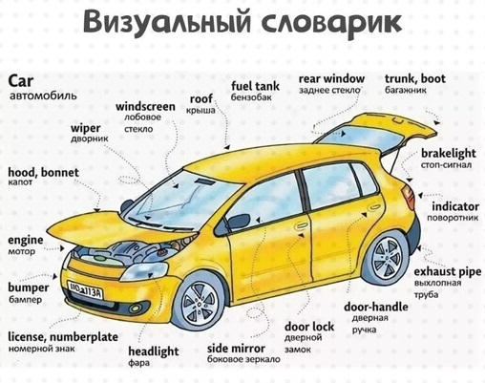

Приложение 2

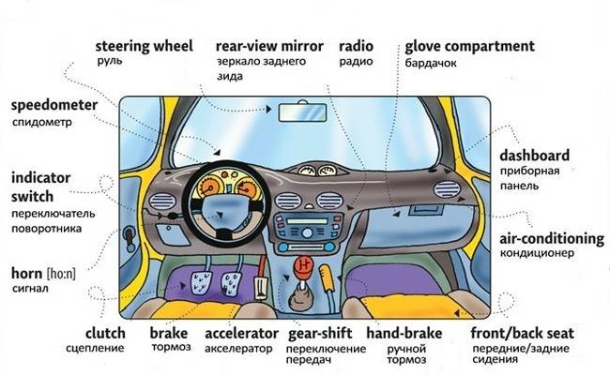

Приложение 3

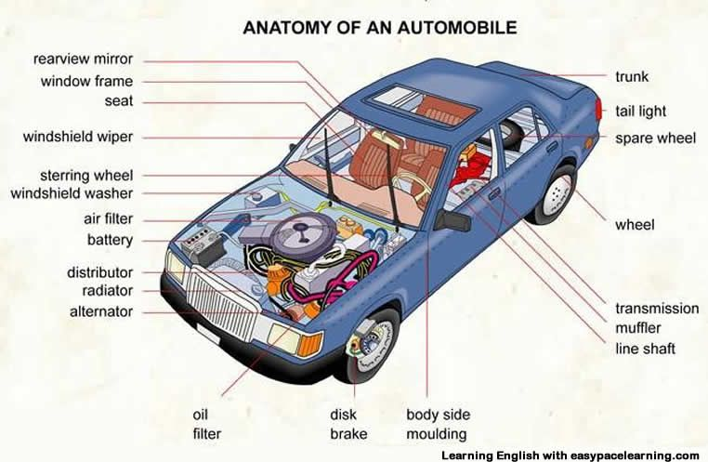

Приложение 4

1. Тема урока выбрана на основании рабочей программы учебного предмета ОУП.03 Иностранный язык общеобразовательного цикла основной образовательной программы ППКРС по профессии 35.01.11 Мастер сельскохозяйственного производства, Раздел 3 Иностранный язык для специальных целей, Тема 3.1 Моя профессия;
2. Все использованные материалы находятся в свободном доступе в сети Интернет.